Отчет по лабораторной работе №10.

Работу выполнил Шеожев Аслан Аскерович.

# Цель работы:

Изучить основы программирования в оболочке ОС UNIX/Linux. Научиться писать небольшие командные файлы.

# Ход работы:

1. Написал скрипт, который при запуске будет делал резервную копию самого себя в другую директорию backup в вашем домашнем каталоге. При этом файл должен архивировался tar. (Рис. 1)

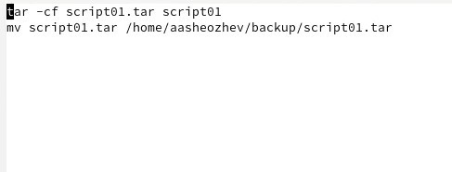

Рис. 1 (Написание 1 программы)

1. Написал пример командного файла, обрабатывающего любое произвольное число аргументов командной строки, в том числе превышающее десять. (Рис. 2.1-2.2)

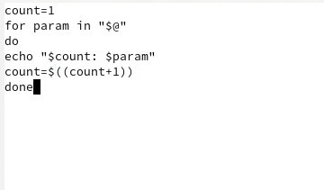

Рис. 2.1 (Написание 2 программы)

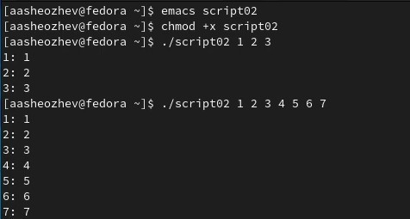

Рис. 2.2 (Запуск 2 программы)

1. Написал командный файл — аналог команды ls, который выдавает информацию о нужном каталоге и выводит информацию о возможностях доступа к файлам этого каталога. (Рис. 3.1-3.2)

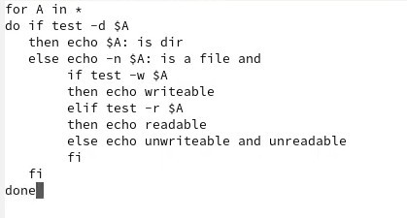

Рис. 3.1 (Написание 3 программы)

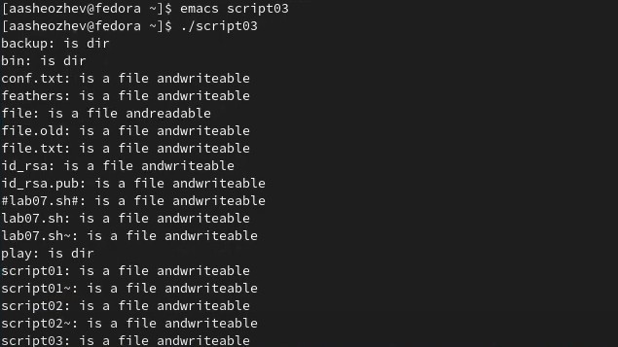

Рис. 3.2 (Запуск 3 программы)

1. Написал командный файл, который получает в качестве аргумента командной строки формат файла и вычисляет количество таких файлов в указанной директории. Путь к директории также передаётся в виде аргумента командной строки.

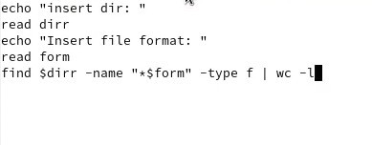

Рис. 4.1 (Написание 4 программы)

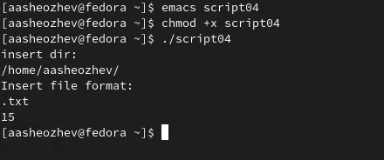

Рис. 4.2 (Запуск 4 программы)

# Вывод:

Я изучил основы программирования в оболочке ОС UNIX/Linux, а также научился писать небольшие командные файлы.